Муниципальное казённое учреждение
«Мещовская централизованная библиотечная система»
Алешинская сельская библиотека

Региональный исследовательский историко-краеведческий проект «Библиотечное дело Калужского края. Страницы истории».

Особый дом – библиотека.
Из истории Алешинской сельской библиотеки Мещовского района.

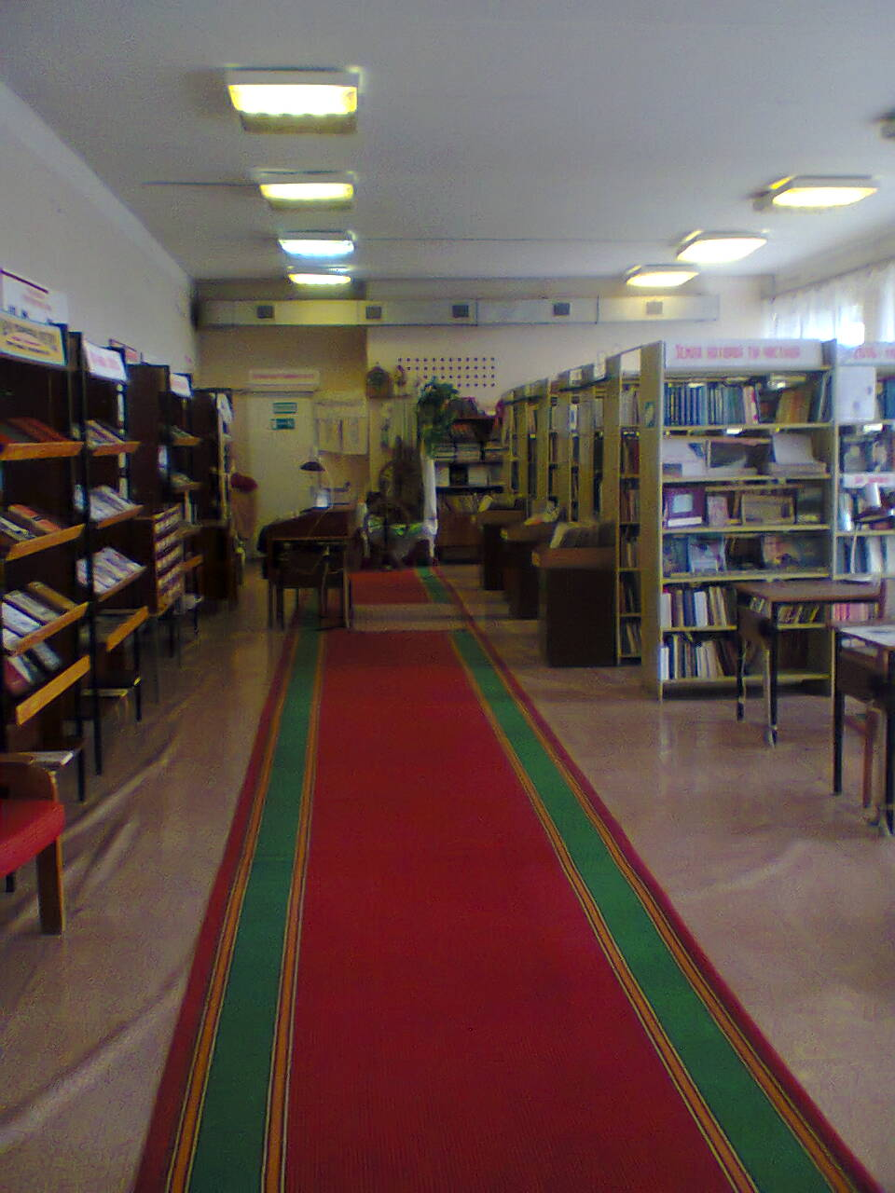

Особый дом - библиотека
Сюда, как в храм народ спешит
Здесь всё для блага человека
Но больше всё же для души.

Алешино, 2025 год.
В живописной местности в семи километрах от районного центра, среди бескрайных лесов и красивых лугов расположено любимая многими деревня Алешино. Здесь начинается наша малая Родина.
Вскоре после Великой Отечественной войны на территории деревни Большое Алешино Алешинского сельского Совета была организована изба-читальня, работал там участник войны Егоркин Василий Петрович. Он родился в крестьянской семье, проживал в деревне Петрушино. В это время насчитывалось в избе-читальне несколько десятков книг. Василий Петрович потом перешел на работу в милицию, в г. Мещовск. Затем в Алешинской избе – читальне работала Шатова Наталия Николаевна, книг уже было больше и читателей становилось больше.
В начале пятидесятых годов прошлого века в деревне Большое Алешино была открыта Алешинская сельская библиотека. Библиотекарем стала работать Никитина Валентина Владимировна. Она обслуживала население ближних деревень. Были в библиотеке и книгоноши, которые носили литературу в отдалённые деревни.
Валентина Владимировна добросовестно относилась к своей работе, обслуживала читателей не только в библиотеке, но и проводила подворный обход. Проработала она недолго.
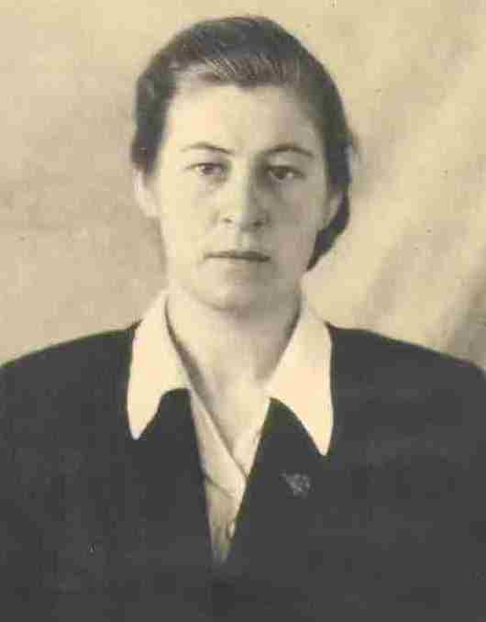
С января 1955 года Алешинской сельской библиотекой заведовала Шомполова (Бояшова) Валентина Ивановна. Вся последующая жизнь Валентины Ивановны была связана с библиотечной работой. Без отрыва от работы она закончила Московский библиотечный техникум. Читатели помнят её как доброжелательного, знающего своё дело специалиста. Она изучала запросы читателей, сама старалась привить им интерес к серьезной книге. Валентина Ивановна совместно с работниками Алешинского сельского клуба принимала участие в различных мероприятиях. Совместно они организовывали вечера-встречи с ветеранами войны, устные журналы и дискуссии с молодёжью по прочитанным книгам.
По чье-то неосторожности клуб и библиотека сгорели. Оставшийся книжный фонд перевезли в деревню Миловидка, в семи километрах от Алешино. Но там библиотека пробыла недолго, её вновь перевезли в Алешино, в здание школы. В Алешинской сельской библиотеке Бояшова Валентина Ивановна проработала до 1 апреля 1958 года. Как хорошего специалиста её перевели в Мещовскую детскую библиотеку, а затем в районную библиотеку на должность заведующей читальным залом. С 1977 года до ухода на заслуженный отдых она работала библиотекарем отдела внестационарных форм обслуживания.

Далее работники Алешинской библиотеки менялись очень часто. Библиотекарями работали Гусева Римма, Самохина Нина, Мельникова Мария Гавриловна.
Когда отстроили новый клуб в Алешино, библиотеку перевели из школы в здание клуба. В это время в библиотеке уже работала Колдаева Валентина. На смену ей пришла Морозова Валентина Васильевна. Она проработала также немного. В 1966 году она передала библиотеку Сазоновой Александре Ивановне, которая до этого работала учителем в Ломтёвской восьмилетней школе.
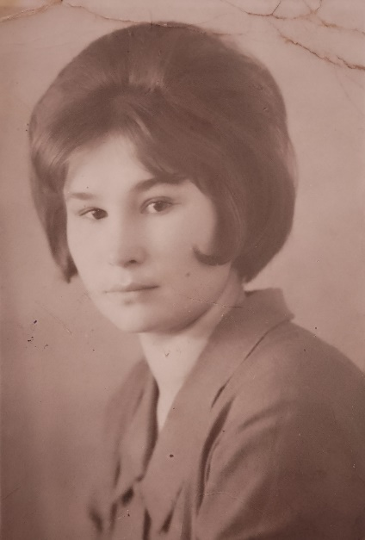
В 1968 году после окончания библиотечного отделения Калужской культурно-просветительной школы в Алешинскую сельскую библиотеку 1 августа приехала работать Потёмкина Валентина Ивановна.
В 1956 году она пошла учиться в первый класс Иванковской начальной школы. С раннего возраста много читала и свободное время, которого было не так много, проводила в сельской библиотеке. Любовь к книге ей привила заведующая Иванковской сельской библиотекой Лызина Валентина Владимировна. Она советовала маленькой читательнице, какие книги прочитать, беседовала с ней о прочитанных книгах, рассказывала о работе библиотекаря.
Книга и чтение с детства были основным в её жизни. Вот почему не случайно то, что после окончания Серпейской средней школы она не стояла на перепутье, твёрдо решив стать библиотекарем.
Из воспоминаний В.А. Потёмкиной: «Библиотека тогда находилась в деревянном здании сельского клуба, которым заведовала Боровкова Валентина Алексеевна. Это доброй души человек, с ней мы сошлись в работе сразу. Помещение было 25 кв. метров. При входе можно было увидеть стол библиотекаря, каталожный ящик и четыре деревянных стеллажа с книгами. Отопление было печное. Библиотека небольшая, но уютная. Придя на работу молоденькой девочкой, научилась по-настоящему ценить дружбу, верность, преданность. Знакомилась с людьми, они меня встретили по-доброму».
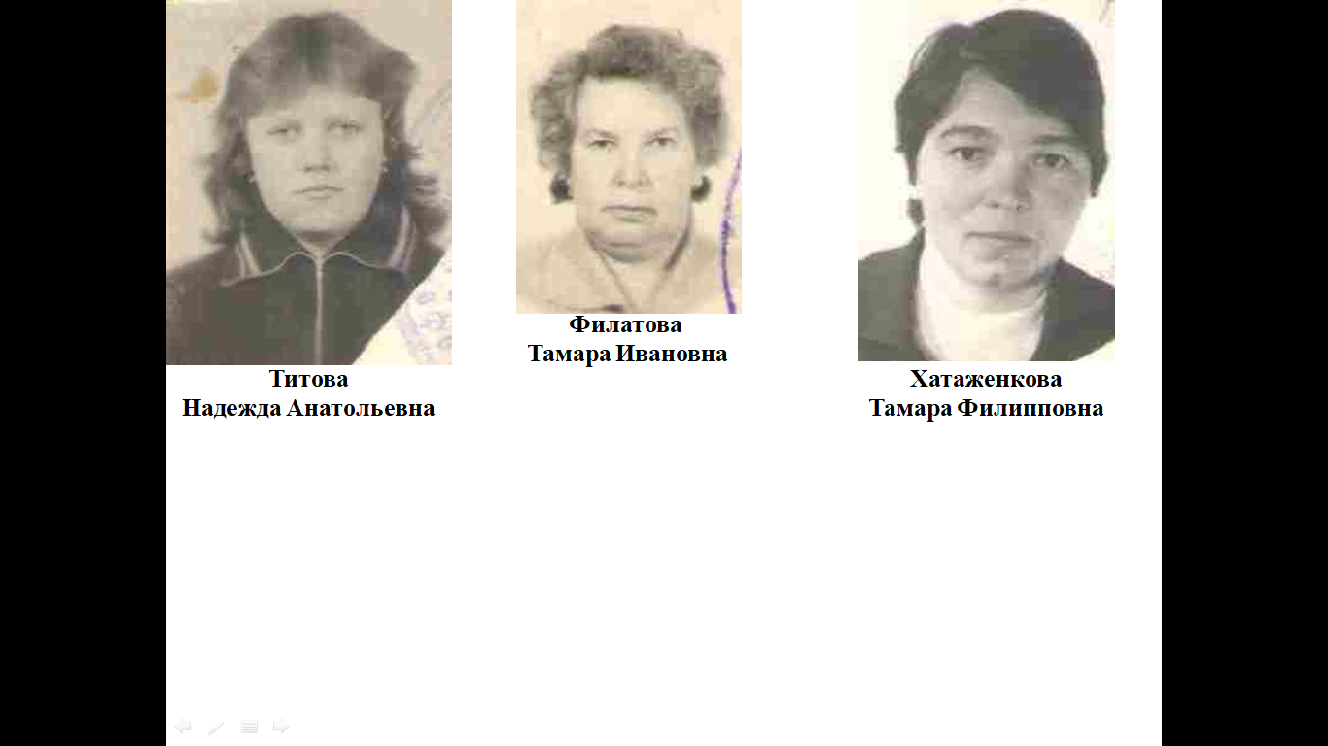
Библиотеку Потёмкина Валентина Ивановна принимала у Сазоновой Валентины Ивановны – женщины пожилой. Особых знаний по библиотечному делу Валентина Ивановна от неё не получила.

Филатова Тамара Ивановна – заведующая районной библиотекой - стала её добрым наставником и помощником во многих рабочих моментах.

Немалую помощь оказывала и Бояшова Валентина Ивановна, которая курировала работу молодого специалиста.

Не забывала о ней и Лызина Валентина Владимировна, библиотекарь из родного Иванкова, в библиотеке у которой всё детство провела Валентина Ивановна. В нужную минуту подсказывала и помогала.

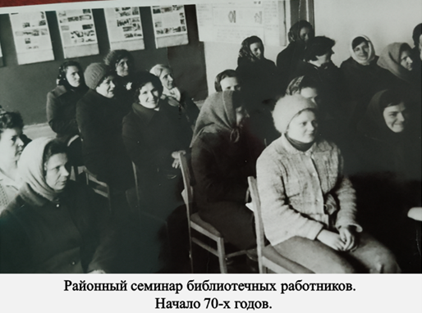
И, конечно, семинары в Мещовской районной библиотеке, где получала новые знания. Общение с коллегами тоже помогало в овладении профессией, в дальнейшей работе. А в более зрелом возрасте Валентина Ивановна с удовольствием делилась своим опытом работы с коллегами.
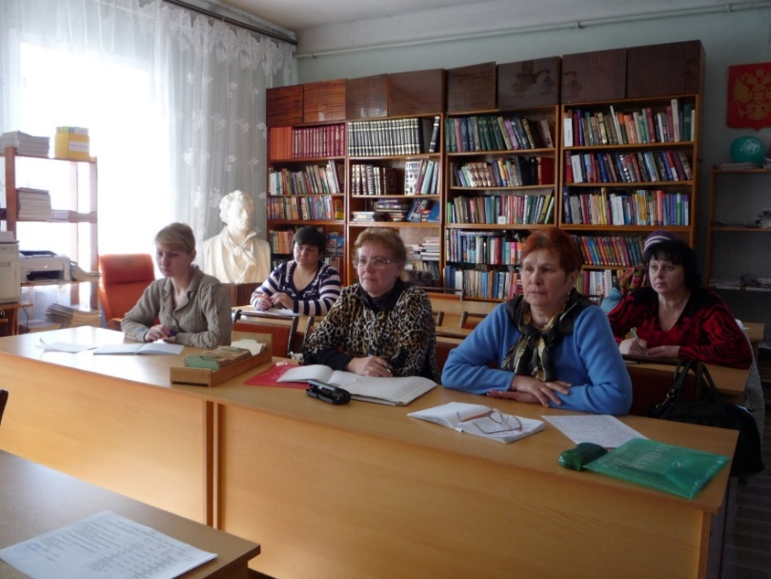
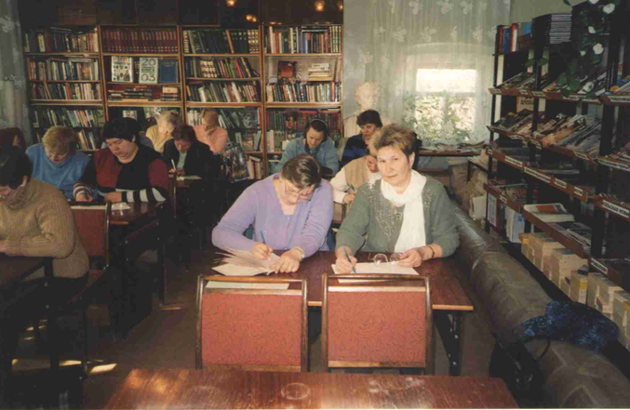
Когда Валентина Ивановна Потёмкина пришла работать в Алешинскую сельскую библиотеку, то в зону обслуживания входило 14 деревень, некоторые из них располагались на большом расстоянии от Алешина. Библиотека обслуживала два колхоза, расположенных на территории Алешинского сельского Совета. Это колхозы «Коммунистический труд» и «8 марта». В деревне Медвёдки был организован пункт выдачи книг, обслуживал его Архипов Владимир Константинович, механизатор колхоза «8 марта». После работы и в свободное время он шёл на пункт выдачи, где выдавал книги. Да и сам он очень любил читать.
Передвижки были также в деревнях Парашенка, Савинки, Городец. Задача Валентины Ивановны состояла в том, чтобы привлечь в библиотеку больше читателей. Помимо индивидуальных бесед на абонементе, при подворном обходе, она проводила беседы, громкие чтения в бригадах, в поле, на фермах. Знакомила колхозников с материалами Пленумов ЦК КПСС по вопросам сельского хозяйства, Постановлениями партии и правительства. Интересно отметить, что лучшие работники колхоза всегда были активными читателями библиотеки. Книги помогали им в работе.
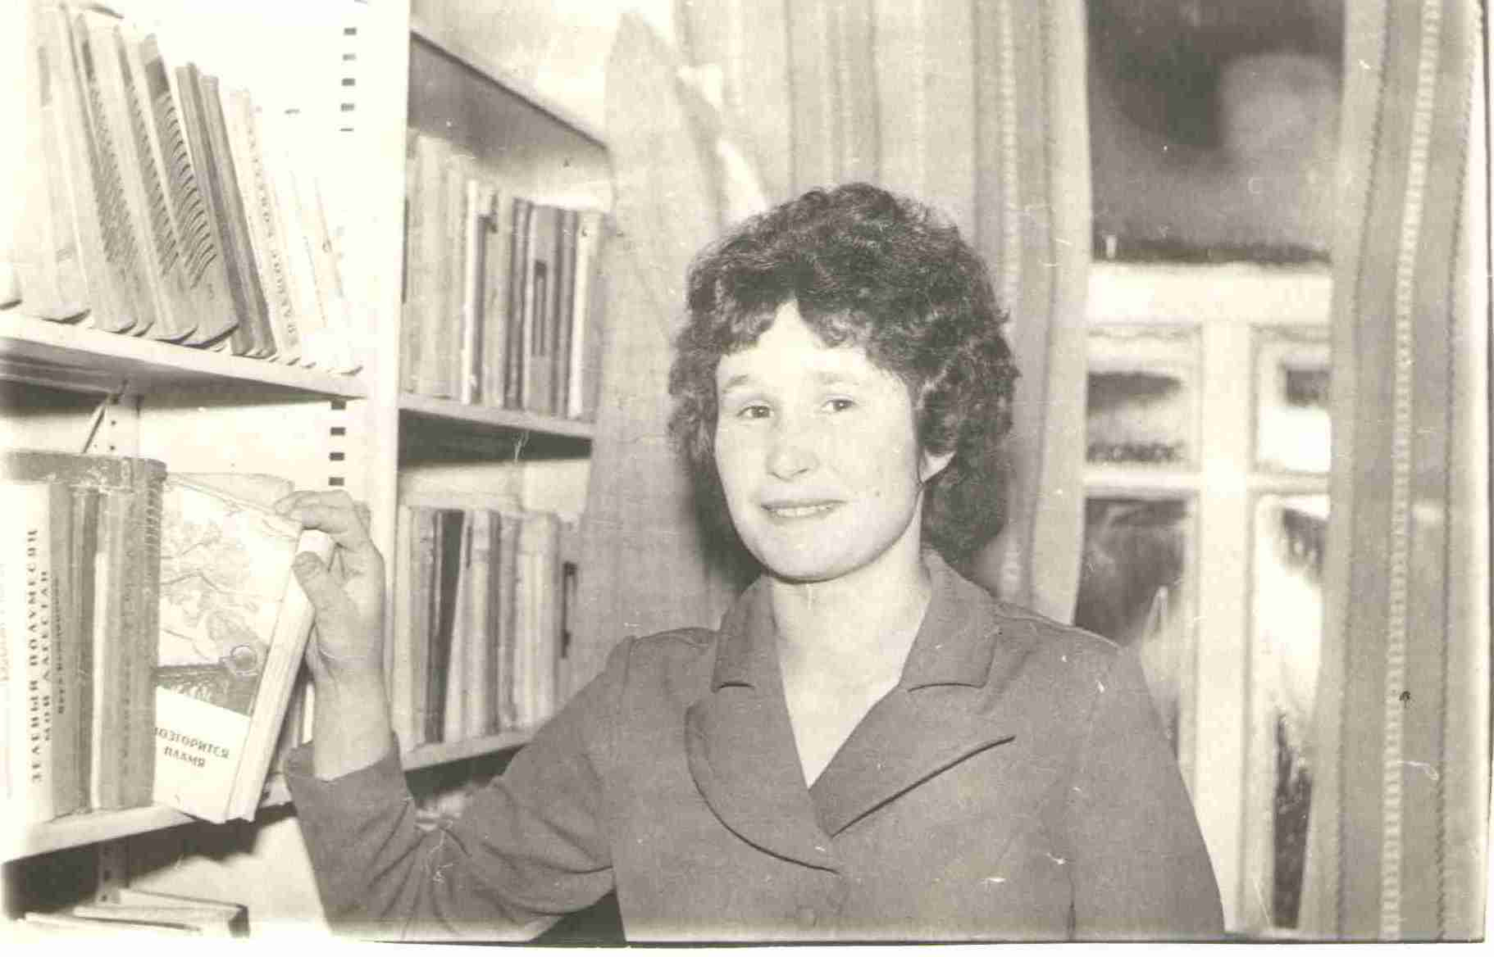
В 1977 году в районе произошла централизация библиотечной системы. Алешинская сельская библиотека стала филиалом № 1 Мещовской централизованной библиотечной системы. Комплектованием библиотек теперь занималась Мещовская центральная районная библиотека за счёт средств районного бюджета. Сельские библиотеки-филиалы стали получать уже обработанную литературу. Фонды сельских библиотек хорошо комплектовались. Действительно, было такое время, когда полки стеллажей библиотек пополнялись на глазах. Новинки художественной, публицистической и научной литературы поступали регулярно.
А сколько газет и журналов выписывала библиотека! В колхозе постоянно работали шефы из Калуги, они всегда удивлялись богатому выбору книг, периодических изданий в Алешинской библиотеке.
Библиотека работала в тесном контакте с сельским Советом, школой, правлением колхоза «Коммунистический труд», сельским клубом. Все большие массовые мероприятия проводились в здании клуба: вечера чествования передовиков сельского хозяйства, вечера - портреты, диспуты, устные журналы, праздничные «Огоньки», вечера-встречи с участниками Великой Отечественной войны, детские утренники. Алешинский сельский клуб переименовали в сельский Дом культуры.
С 1975 года на центральной усадьбе колхоза «Коммунистический труд» развернулось большое строительство. В 1977 году построили животноводческий комплекс на 1000 голов. Возвели многоквартирные дома. Новые кадры приходили работать в колхоз.
С введением в эксплуатацию животноводческого комплекса на культработников были возложены обязанности по оформлению «Красных уголков» на комплексе, их было четыре. Планом работы «Красных уголков» было предусмотрено проведение бесед, обзоров, Дней культуры, Дней животноводов, чествование передовиков комплекса. Работа по культурному обслуживанию кипела. Подводили итоги социалистических соревнований между звеньями, вручали им переходящие вымпелы. Неоднократно «Красные уголки» колхоза «Коммунистический труд» занимали в социалистическом соревновании первые и вторые места в районе.
В 1983 году один из районных выездных семинаров библиотечных работников по обмену опытом был проведён на базе Алешинской сельской библиотеки. Тема семинара: «Агитационно-массовая работа в Красных Уголках животноводческих ферм». Участники семинара побывали в трёх Уголках животноводческого комплекса, где была оформлена вся наглядная агитация: красочные стенды, диаграммы роста надоев, итоги соцсоревнования доярок, Календари Славы. Потом участники семинара присутствовали на вечере-портрете лучшей доярки. В конце мероприятия участники самодеятельности выступили с концертом. Заведующая библиотекой В.И. Потёмкина оформила к мероприятию выставку-просмотр «Животноводство – ударный фронт» и провела обзор у книжной выставки.
Администрация Мещовской ЦРБ уделяла большое внимание обучению основам профессии вновь принятым работникам. Они проходили практикум при ЦРБ и в Алешинской библиотеке, как школе передового опыта.
Алешинская библиотека-филиал являлась школой передового опыта по пропаганде сельскохозяйственных знаний. В 1983 году был обобщён опыт работы библиотеки на тему: «Информационно-библиографическое обслуживание специалистов колхоза «Коммунистический труд» в свете задач Продовольственной программы». Материал был выслан в методический отдел областной библиотеки им. В.Г. Белинского и размножен для библиотек района. О хорошей информационной работе со специалистами разных отраслей в Алешинской сельской библиотеке на своих страницах писала областная газета «Знамя».
Библиотека не оставляла без внимания механизаторов колхоза. Для них на тракторном стане был также оформлен «Красный уголок», где проводились беседы, обзоры книг, Дни механизатора, подводились итоги социалистического соревнования между механизаторами во время посевной и уборки урожая. Победителям–комбайнерам, намолотившим зерна больше других, на комбайне рисовали звезды и вручали флажок. Механизаторы обслуживались библиотекой по передовому методу - бригадному формуляру.
Из года в год деревень становилось меньше. Многие жители из дальних деревень переехали на постоянное место жительства на центральную усадьбу колхоза. Из 14 населённых пунктов библиотека стала обслуживать только 10.

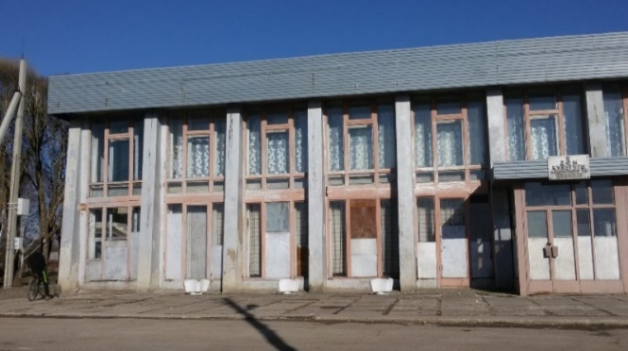
В 1980 году начали строить новое типовое здание Алешинского Дома культуры на 300 мест, библиотеку также решили разместить в этом здании.

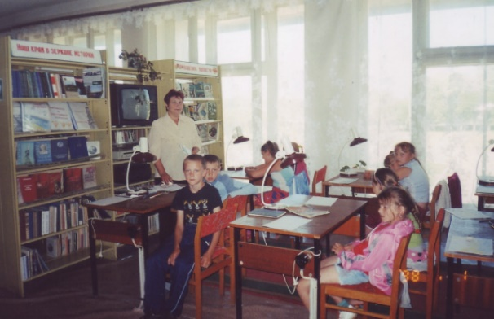
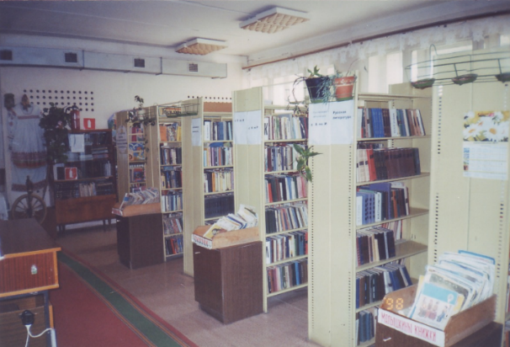
В январе 1986 года Алешинская сельская библиотека переехала в новое здание Дома культуры, расположилась на втором этаже. Площадь помещения - 165 кв. метров. В библиотеке - небольшой уютный читальный зал на 20 мест, центральное отопление. Библиотека со вкусом обставлена. Потёмкина Валентина Ивановна много сделала для того, чтобы в новую библиотеку шли люди, читали, отдыхали. И они шли – и взрослые и дети.
Больше всего радовались дети. С тех пор, как библиотека переехала в новое здание, ребята сюда стали заходили чаще, не только посмотреть новые журналы, книги, но и поиграть в шашки и другие настольные игры, посмотреть телевизор, пообщаться друг с другом. Всех их Валентина Ивановна встречала с хорошей книгой, беседой, обзором, викториной.
Алешинская сельская библиотека обслуживала 530 читателей, книжный фонд был около десяти тысяч экземпляров.
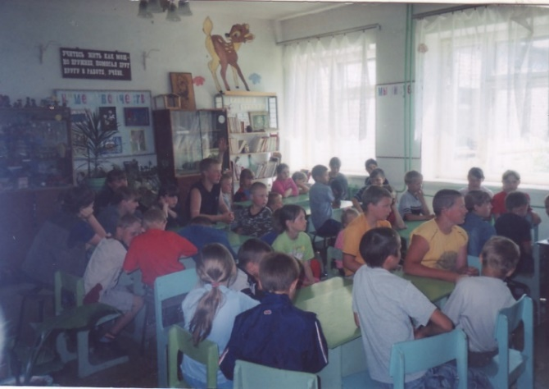
Колхоз «Коммунистический труд» (председатель Ионушкин Михаил Иванович - "Почетный гражданин Калужской области"(1998 год), заслуженный работник сельского хозяйства РФ) являлся передовым хозяйством в области. Со стороны председателя, руководства колхоза библиотеке уделялось большое внимание.
В хозяйство часто приезжали специалисты из обкома партии, управления сельского хозяйства, других органов власти. Расслабляться в работе не приходилось, так как приезжающие обязательно посещали не только колхоз, но и библиотеку, Дом культуры.
Процесс перестройки (1985-1991 гг.), охватывающий все сферы экономической, политической и культурной жизни страны, закономерно затронул и библиотеки.
В библиотеке оформлялись книжные выставки: «Перестройке – повсеместный, деловой, необратимый характер», «Советской экономике – ускоренное развитие». У этих выставок проводились обзоры литературы. Читатели, прослушав обзоры, могли тут же получить заинтересовавшую их книгу.
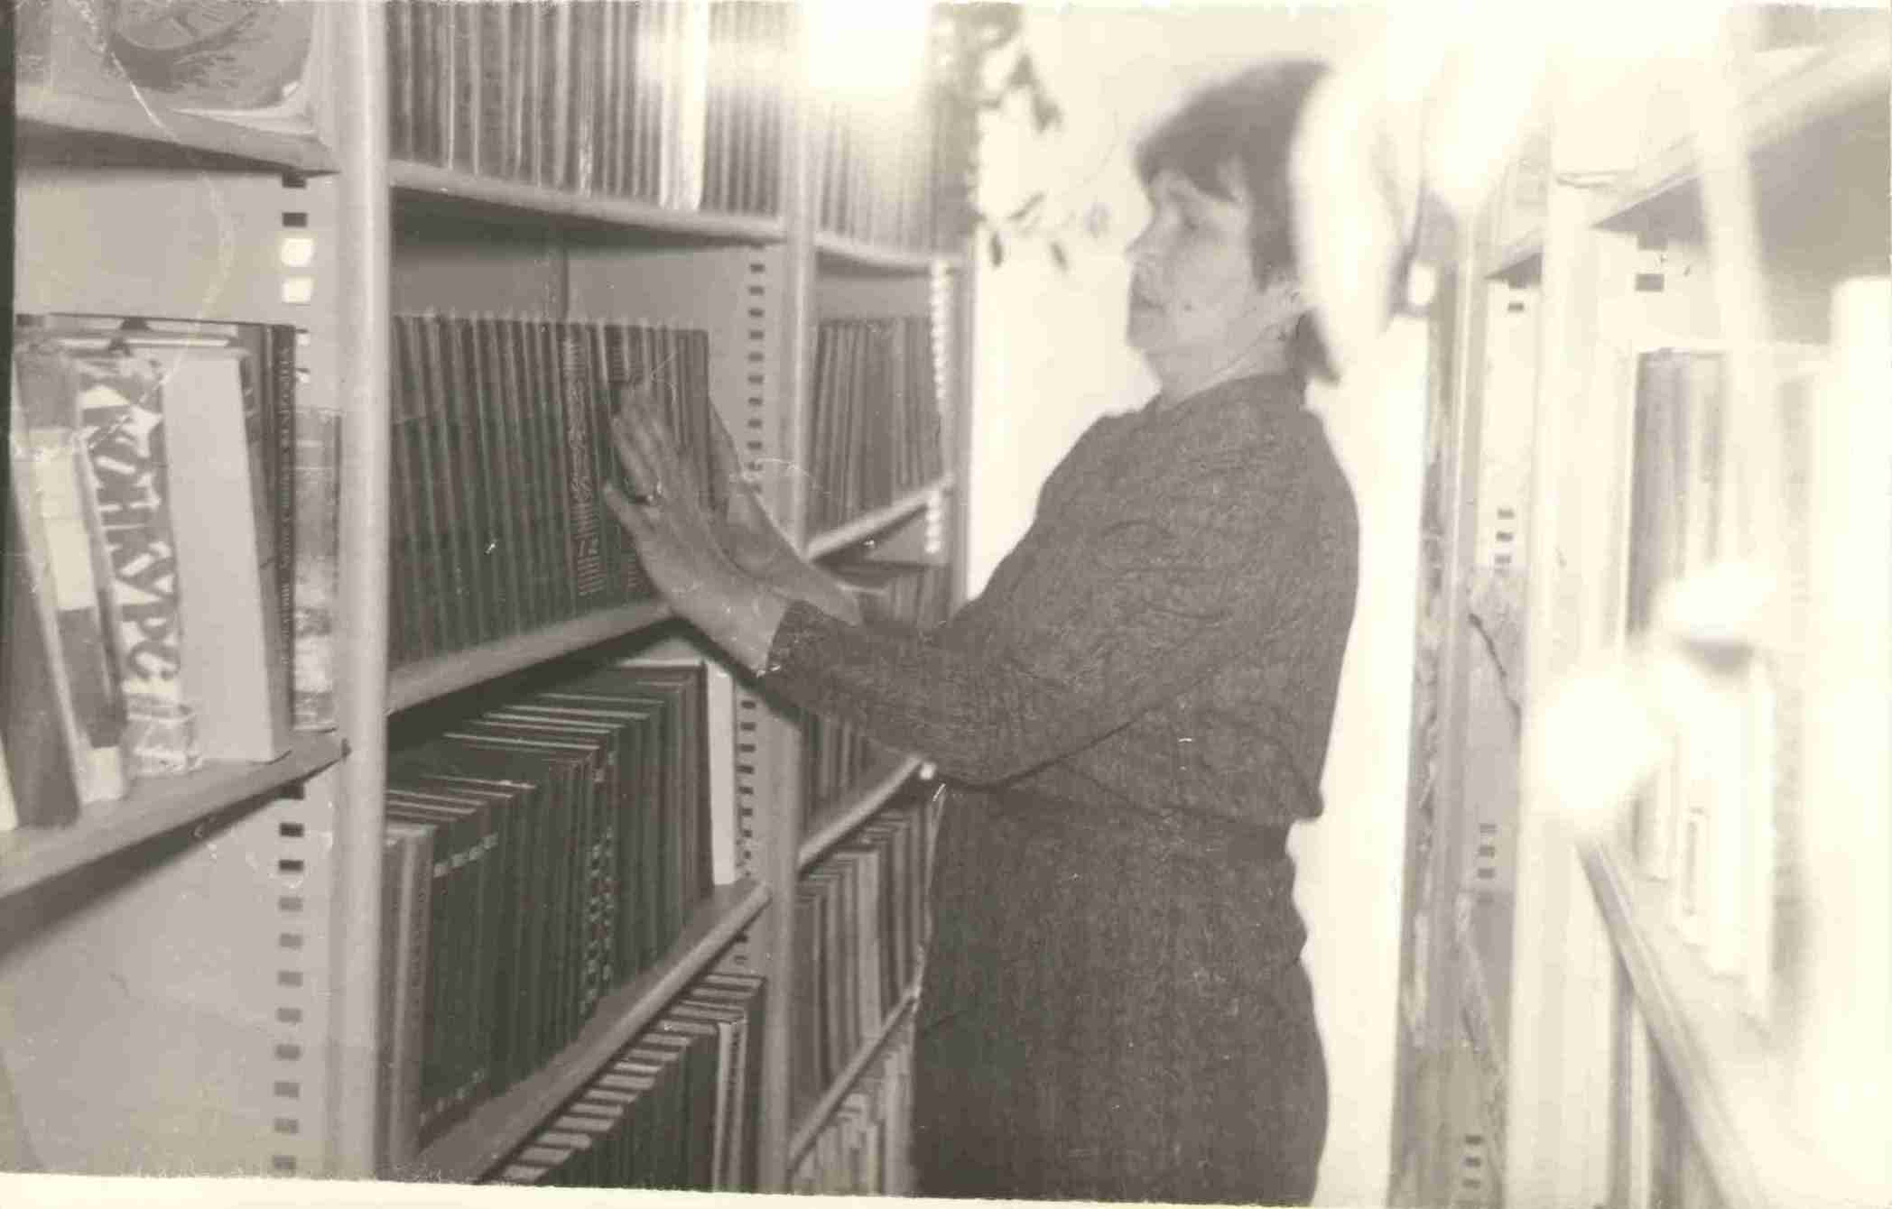
Значительно активизировалась пропаганда научно - технической и сельскохозяйственной литературы для специалистов колхоза, механизаторов, животноводов.
Это было такое время, когда библиотекарь не засиживался в стенах библиотеки. Вместе с клубным работником Валентина Ивановна шла на фермы с беседами, обзорами, оформляла наглядную агитацию.
У Валентины Ивановны были налажены хорошие контакты со специалистами колхоза. При библиотеке был создан «Кабинет научно – технической информации», на его базе организована «Школа передового опыта» для библиотекарей района. Библиотекарь вела информационную работу среди специалистов колхоза: выпускала Информационные списки, бюллетени, а также индивидуально работала с людьми, проводила Дни специалиста, Дни информации. Колхоз для библиотеки выписывал информационные листки по разным темам из Калуги, Центра научно – технической информации (ЦНТИ).
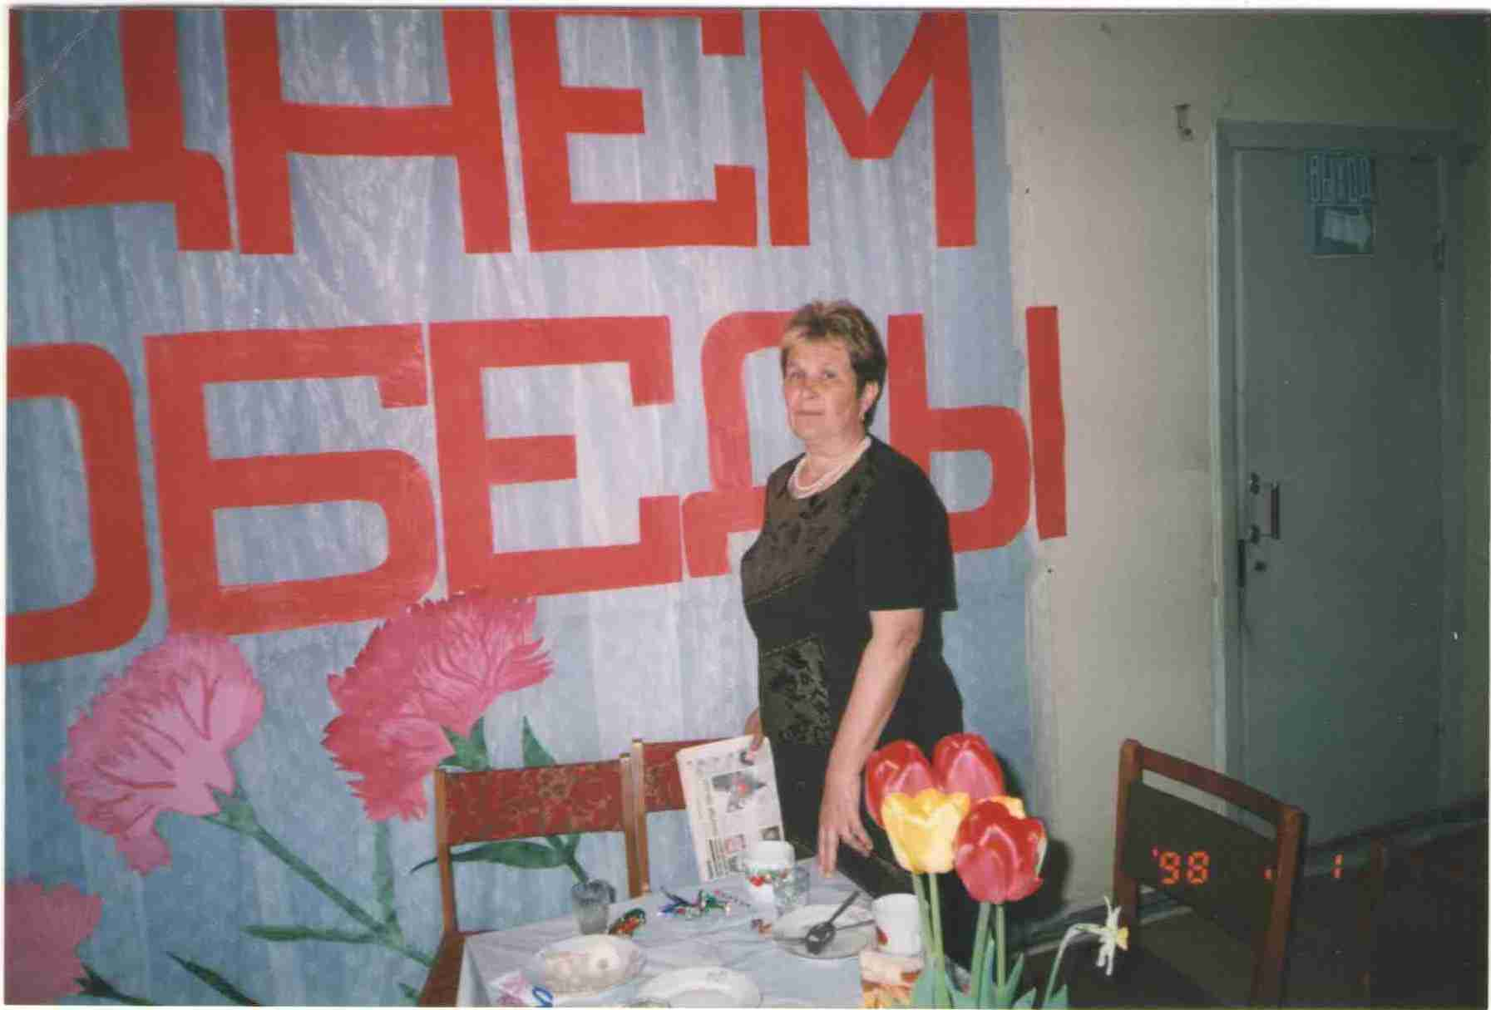
В библиотеке еженедельно проходила учёба специалистов по теме: «Новое в работе». В.И. Потёмкина готовила материал о внедрении нового и передового в сельском хозяйстве, который они могли использовать в своей работе.
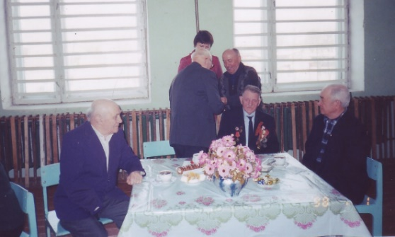
Большое внимание в работе библиотек уделялось и уделяется сейчас патриотическому воспитанию. В Алешинской библиотеке проводились Уроки мужества, тематические вечера: «Вспомним всех поимённо», «Мы память грозных лет храним» и др.
На вечера приглашались ветераны Великой Отечественной войны, труженики тыла, вдовы, малолетние узники концлагерей.

Валентина Ивановна совместно со специалистами Дома культуры и сельского Совета проводила торжественные регистрации браков, новорожденных, проводы на действительную службу в ряды Вооруженных сил СССР.
Для взрослого населения Валентина Ивановна организовала в библиотеке клуб «Садоводы и огородники», для учащихся 6-9 классов Алешинской школы клуб «Краевед». Много интересных мероприятий было проведено в клубе, собрано большое количество ценного материала из истории родного края.

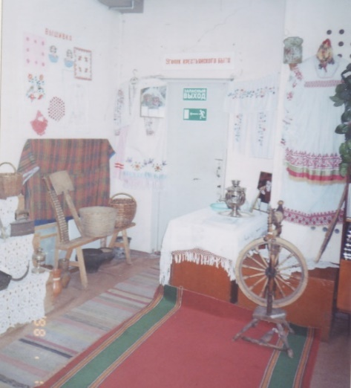
Чтобы не забывать, как и чем жили наши предки, Валентина Ивановна в библиотеке создала «Уголок крестьянского быта», мини-музей с девизом «Люби и изучай свой край». Здесь она собрала подлинные предметы быта, которые можно не только посмотреть, но и подержать в руках. Экспонаты Валентина Ивановна собирала на протяжении многих лет в Алешине и по окрестным деревням.

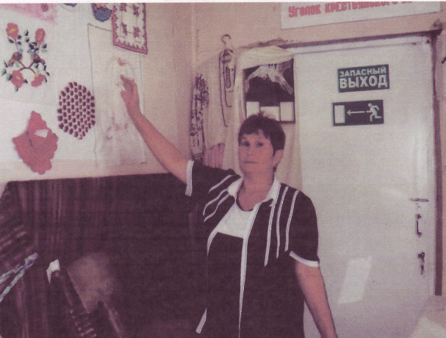
В интерьере «Уголка крестьянского быта» Валентина Ивановна проводила беседу «Живая и поныне старина». Беседа выливалась в интересный рассказ о предметах, об их предназначении, обычаях, обрядах, семейных традициях, об истории села.

Работала В. И. Потёмкина и с учениками Алешинской основной девятилетней школы, большое внимание уделяла краеведению и экологии.
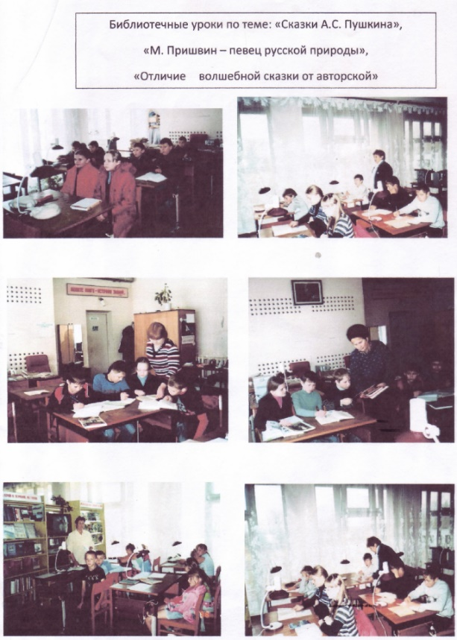
Учитель литературы Трегубова Валентина Александровна проводила в библиотеке уроки литературы по различным темам: «Пришвин – певец природы», «Чем отличается волшебная сказка от народной» и др. Библиотекарь к уроку оформляла книжные выставки и поводила беседу.
Дети принимали активное участие в проведении утренников, конкурсов, викторин, вечеров.
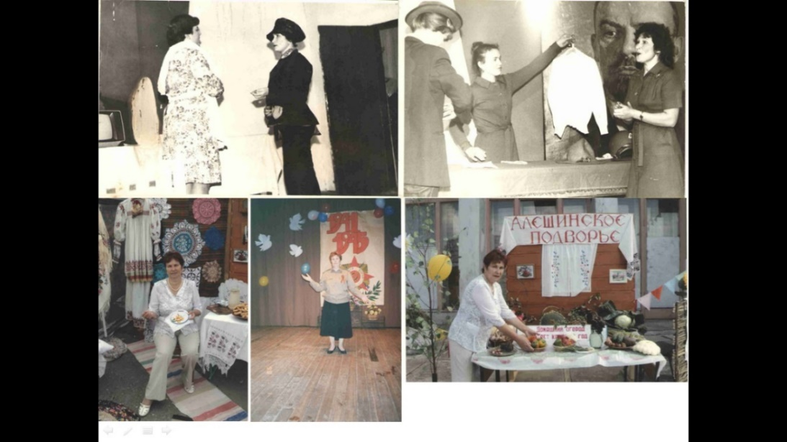
С самого приезда в Алешино и на протяжении всего времени работы в библиотеке Валентина Ивановна являлась активным участником художественной самодеятельности. Человек с хорошим чувством юмора, задорный и весёлый, она всегда была душой любой компании. Без неё не обходилось ни одно мероприятие не только в Доме Культуры, но и в деревне. Алешинская сельская библиотека всегда принимала активное участие в праздновании широкой масленицы, Дня села.
По итогам районного социалистического соревнования среди библиотек за 1987 год первое место было присуждено Алешинской сельской библиотеке. Библиотека дважды награждалась переходящим Вымпелом «Победитель социалистического соревнования», имела звание «Библиотека отличной работы».
За свою работу Валентина Ивановна неоднократно награждалась Почётными грамотами, Дипломами, Благодарственными письмами, переходящим Вымпелом за выполнение социалистических обязательств. Награждена значком Министерства культуры СССР «За отличную работу», знаком «Победитель социалистического соревнования». Неоднократно Валентина Ивановна была победителем районного конкурса профессионального мастерства. В 2011 году она заняла 1 место в районном конкурсе на звание «Лучший библиотекарь года».
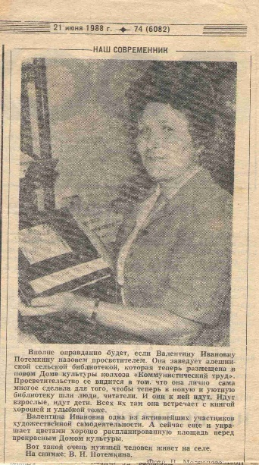
Её улыбчивое лицо мелькало на странице районной газеты «Восход», много добрых слов написано о её работе.
Ну а самая главная награда – это признание и любовь людей, живущих рядом – в одной деревне, на одной улице.
Потёмкина Валентина Ивановна проработала на одном месте, в Алешинской библиотеке, до 21 сентября 2015 года. Её общий трудовой и библиотечный стаж составил 47 лет.

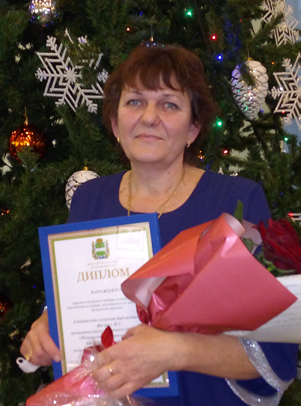
С 1 октября 2015 года в Алешинскую сельскую библиотеку пришла работать Грищенко Екатерина Владимировна.
Многое меняется в жизни, и Алешинская библиотека тоже стремится соответствовать требованиям времени.
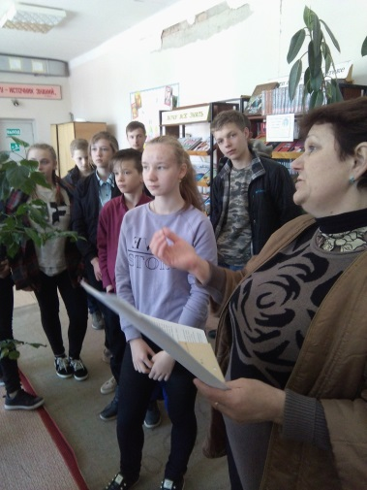
Екатерина Владимировна постоянно двигается вперёд, применяет современные методы работы, нарабатывает большой творческий багаж и идет в ногу со временем. Она сотрудничает с органами местной власти, Алешинским сельским Домом культуры, Алешинской общеобразовательной школой. Алешинская сельская библиотека работает по всем направлениям. Проводит массовые мероприятия: беседы, викторины, литературные часы, часы информации, литературные вечера, различные конкурсы, акции, оформляет книжные выставки к различным юбилейным датам писателей, информационные стенды, печатает буклеты, делает презентации и беседы. Особенно нуждаются в библиотеках дети и юношество. Ведь именно им нужно изучить большое количество различной информации по школьной программе и не только. Словари, энциклопедии, справочники, различная учебная литература – в них можно найти всё, что нужно.
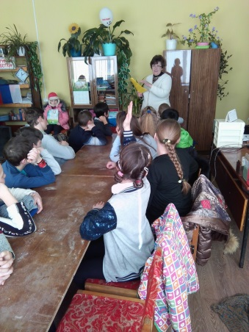
Помимо этого, библиотека располагает различными периодическими изданиями как подписными, так и подаренными библиотеке: экологический журнал «Свирель», журналы для юношества «Маруся», «Мне – 15» и др.
У младших школьников большим спросом пользуется подписной журнал «Том и Джерри», подаренные журналы «Весёлые картинки», «АБВГД», «Миша» и др. Для взрослой категории населения также можно найти периодику на любой вкус.
В Алешинской библиотеке проводится постоянная работа с группами читателей. Организуются экскурсии в библиотеку дошкольников и младших школьников с целью их знакомства с библиотекой и привлечения их к чтению.
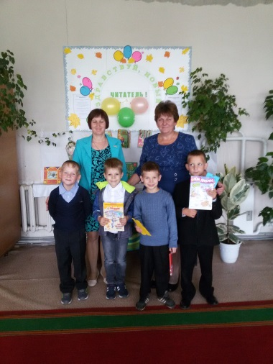
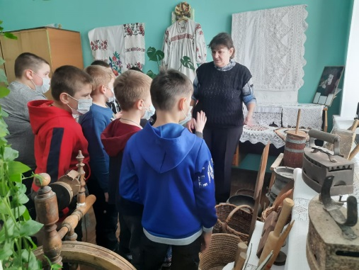
«Уголок крестьянского быта» по праву является изюминкой Алешинской библиотеки. Ведь именно в этом хранилище старины можно окунуться в далёкое прошлое наших окрестных деревень. Ведь все экспонаты не привезены издалека, а собраны здесь – в наших родных местах. И не случайно, проводя ежегодные библиотечные уроки с первоклашками в начале учебного года, библиотекарь проводит для них обязательную экскурсию в далёкое прошлое их бабушек и дедушек.
С интересом заходят в мини-музей и гости деревни Алешино. Кто-то узнаёт в экспонатах вещи, давно пылящиеся в чуланах и на чердаках их бабушек. А кто-то с интересом открывает для себя дверь в прежние годы.

Особое внимание уделяется проведению мероприятий к таким праздникам, как Новый год, 23 февраля, Масленица, 8 Марта, День Победы, День пожилого человека, День Матери.
Одна из категорий читателей библиотек – пожилые люди. И им в первую очередь нужна не только информация, но и простое человеческое участие, общение. Уже много лет 1 октября сельский Дом культуры и библиотека совместно проводят в Алешине мероприятия для пожилых людей. Прежде это были праздничные посиделки за столом, сейчас –концертные программы для всех желающих.
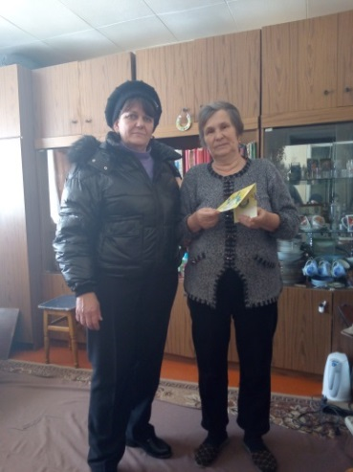
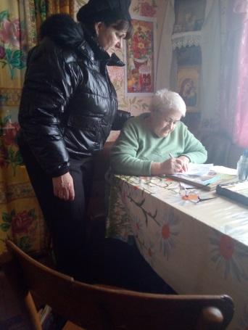
Уже стало традицией проводить акцию «Поздравления с доставкой на дом». Началось всё со времени ремонта Дома культуры и библиотеки. Екатерина Владимировна не только поздравляет женщин пожилого возраста с праздником 8 Марта, днём пожилого человека, но и доставляет им необходимую литературу, которую впоследствии меняет.

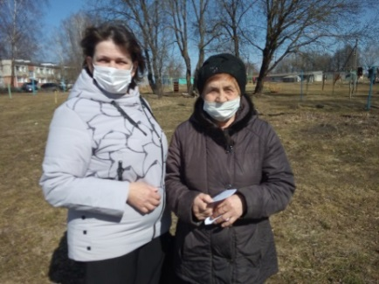
Во время разгара пандемии короновирусной инфекции, ремонта Дома культуры и библиотеки в 2021 году, библиотекарь не сидела без дела. Она проводила мероприятия на улице. Заранее готовила буклеты и листовки с краткой информацией о мероприятии и раздавала их людям.
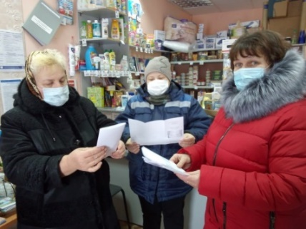
Продолжает свою работу клуб по интересам «Садоводы и огородники». В составе клуба 12 человек. Девиз клуба: «Домашний огород питает круглый год». Занятия бывают интересными и насыщенными. Одним из членов клуба является бывший библиотекарь - Потёмкина Валентина Ивановна. Любители сада и огорода частенько заглядывают на книжную выставку «Сад. Огород. Подворье», которая существует в библиотеке много лет и постоянно пополняется.

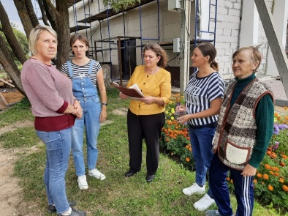
Детский клуб по интересам «Краевед» начинает свою работу с экскурсии в «Уголок крестьянского быта» и беседы о народном быте. Далее идут занятия по программе. Например, такие мероприятия, как: «Памятники природы нашего края», беседа «Фольклор нашего края», викторина «Путешествие по экологической тропе» - где ребята говорят о проблемах экологии не только своего края, но и в более широком масштабе, отвечают на вопросы викторины и экологического теста.
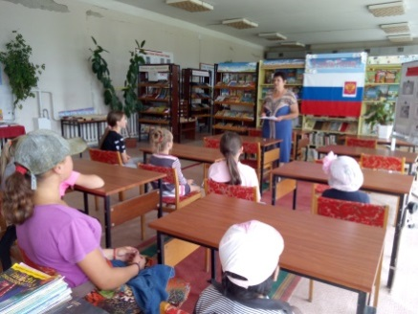
Грищенко Екатерина Владимировна принимает большое участие в патриотическом воспитании подрастающего поколения. Со школьниками она проводит патриотические уроки, беседы, викторины, игры. К различным памятным датам и праздникам, дню Защитника Отечества, ко дню Победы, к дню Памяти и Скорби, она оформляет книжные выставки и стенды.
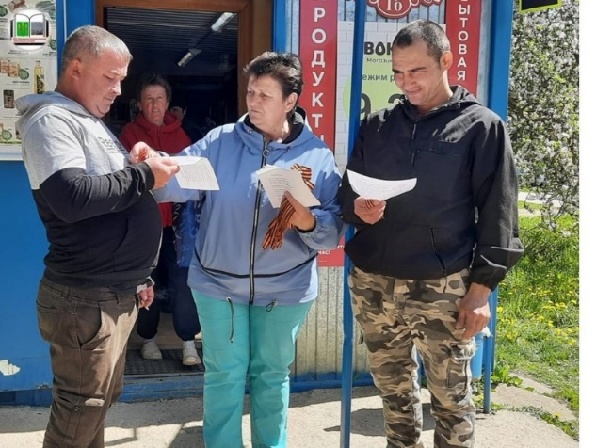
Каждый год в преддверии Великого Дня Победы Алешинская библиотека присоединяется к Всероссийской акции «Георгиевская ленточка». Жителей и гостей деревни Екатерина Владимировна поздравляет с наступающим праздником и вручает им Георгиевские ленточки.

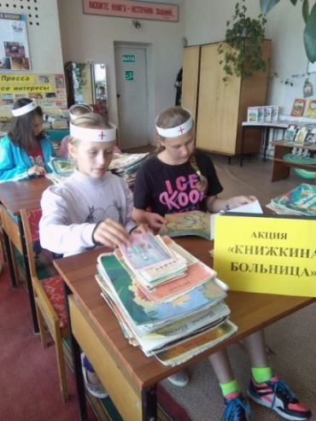
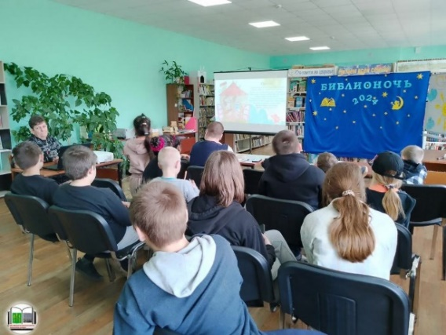
Ежегодно Алешинская сельская библиотека присоединяется к Всероссийской акции «Библионочь». На ней присутствуют люди разных возрастов: пенсионеры, служащие, учащиеся. Всех их объединяет желание – прикоснуться к чему-то новому, ещё не знакомому. Присутствующие принимают участие в играх, шуточных викторинах. Победители получают небольшие призы. Все участники получают хороший заряд бодрости и настроения.

Екатерина Владимировна с юными читателями проводит акцию «Книжкина больница». Акция проводится по мере того, как книги требуют небольшого ремонта.

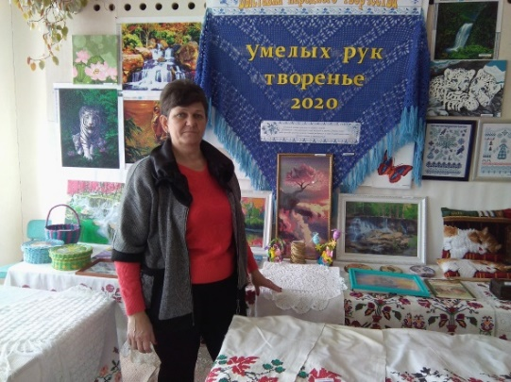
С 2018 года Е.В. Грищенко оформляет в библиотеке выставку народного творчества «Умелых рук творенье». Работы, представленные на ней, бывают разной тематики: это и вышивка крестом, вязание крючком, рисунки, плетение из бумажной лозы, резьба по дереву, алмазная мозаика. Все экспонаты изготовлены жителями деревни Алешино. Участники выставки с удовольствием предоставляют свои работы. Посмотрев на эти работы, можно увидеть какой талантливый и трудолюбивый народ в деревне. Выставка всегда вызвает большой интерес не только у односельчан, но и гостей деревни.

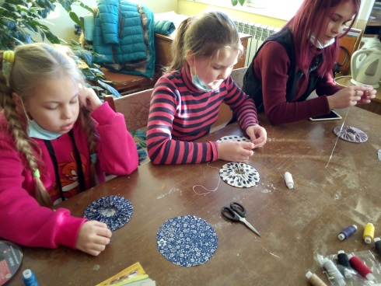
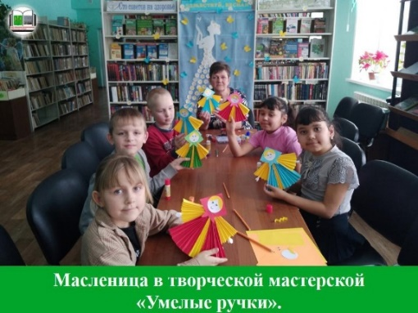
Екатерина Владимировна и сама мастерица на все руки. Свои знания и умения она передаёт детям. Дети с удовольствием занимаются разными видами рукоделия в творческой мастерской «Умелые ручки» при Алешинской сельской библиотеке. Например, в 2024 году в зимние январские дни ребята делали красивую, объёмную снежинку. В преддверие праздника Масленицы они изготовили из бумаги весёлую Масленицу. На день космонавтики сделали ракету из цветной бумаги, на День Матери приготовили красочные сердечки. Изготовили осеннюю аппликацию «Яркие краски осени». Накануне Нового года создали прекрасную зимнюю аппликацию «Снеговик».
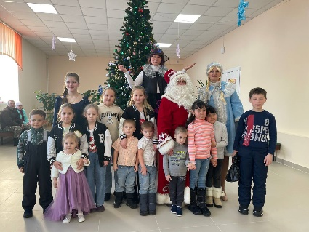
Грищенко Екатерина Владимировна на протяжении многих лет в качестве Деда Мороза принимает участие в детских новогодних утренниках в своём сельском Доме культуры.

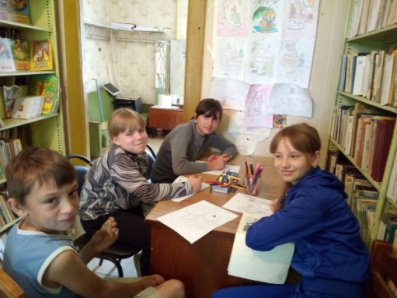
В Алешинской сельской библиотеке ежегодно проводятся конкурсы детского рисунка «Здравствуй, весна!», «Рисуем лето», «Как я вижу осень» и другие. Многие ребята принимали участие в областном конкурсе детского творчества «Путешествие по Лукоморью». Они были награждены дипломами и благодарностями за участие.

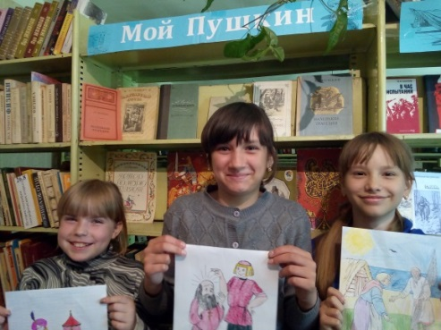
Грищенко Екатерина Владимировна совмещает свою работу в Алешинской сельской библиотеке с работой в Гавриковской библиотеке. Один раз в неделю она на личном или попутном транспорте выезжает в деревню Гаврики, где её уже ждут читатели для обмена книг, а дети, чтобы поучаствовать в играх, викторинах, конкурсах рисунков и послушать подготовленные библиотекарем беседы.
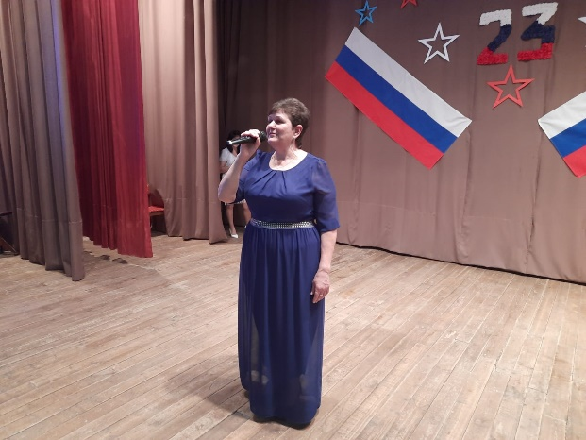
Екатерина Владимировна активная участница художественной самодеятельности Алешинского Дома культуры. Она участвует во всех праздничных и торжественных мероприятиях, проходящих в сельском поселении «Село Гаврики», участвует во многих районных мероприятиях. Она постоянный участник районного Фестиваля сидра «Торкотино-Fest», районного фестиваля «Лето Господне», принимает участие в праздновании Дня города, районного праздника Троицы в мещовском городском парке, Дня района в районном Доме культуры и многих других мероприятиях.

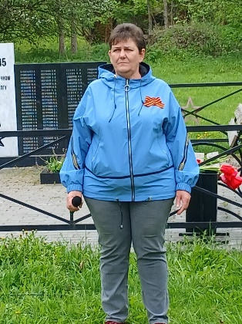
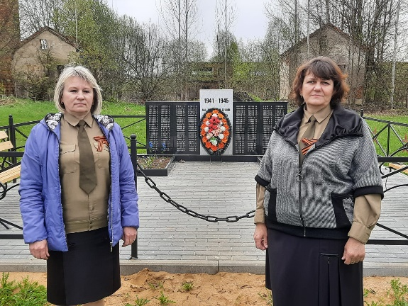
Совместно с Домом культуры Екатерина Владимировна проводит митинги и торжественные мероприятия на Братских могилах и у памятников воинам-землякам, расположенным на территории поселения, выступает с концертными номерами в районном Доме культуры и в населённых пунктах района.
День села – это всегда доброе и светлое торжество для большой семьи односельчан. В Алешине этот праздник самый любимый. Это день, когда можно веселиться от души всей деревней, когда чествуют пожилых односельчан, поздравляют молодожёнов, дают напутствие будущим первоклассникам. Библиотека ежегодно принимает активное участие в проведении праздника.
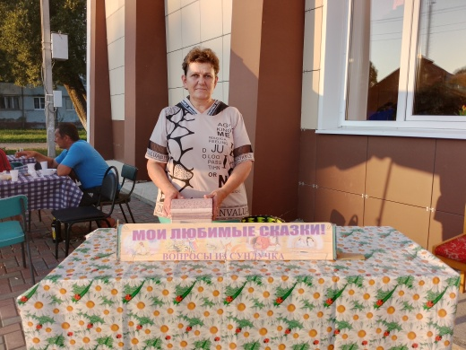
В 2024 году Екатерина Владимировна провела для детей увлекательную викторину «Мои любимые сказки. Вопросы из сундучка». Ребята с удовольствием принимали в ней участие. Вопросы в сундучке быстро закончились.

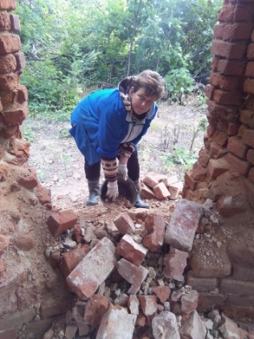
Е.В. Грищенко родилась в деревне Медвёдки Мещовского района. Каждый год она вместе с работниками сельской администрации, Алешинского Дома культуры и добровольными помощниками приводит в порядок территорию вокруг полуразрушенного храма Николая Чудотворца в деревне Медвёдки. Они выкашивают борщевик, убирают битый кирпич. Провели расчистку внутри храма. Это позволило 11 августа 2021 года в день празднования Рождества Николая Чудотворца сестрам и прихожанам Свято-Успенского скита из села Серебряно организовать крестное шествие к порушенной святыне и провести молебен в храме.
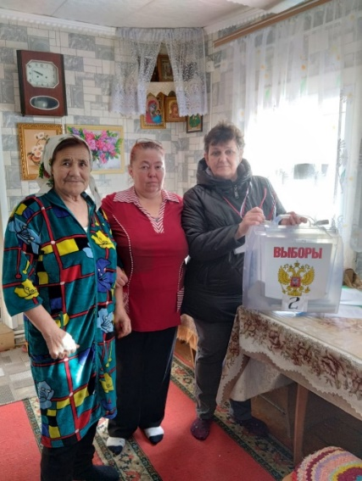

Екатерина Владимировна является членом участковой избирательной комиссии, старается быть в центре жизни села.

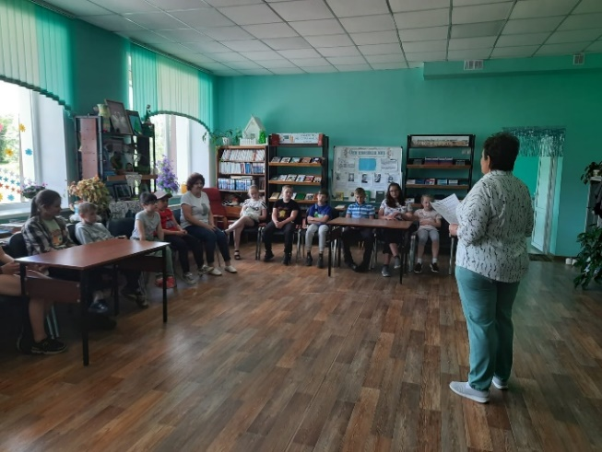
После капитального ремонта в 2021 году Алешинская сельская библиотека преобразилась, обновилась мебель. Для «Уголка крестьянского быта» было отведено специальное место.

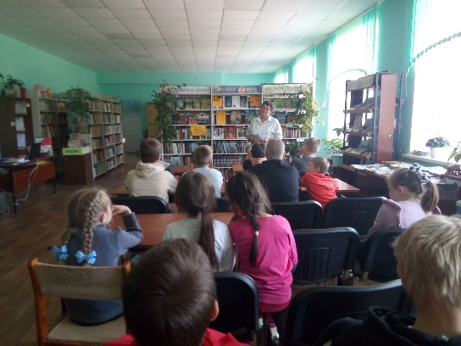
В 2020 году Алешинская сельская библиотека стала победителем областного конкурса на получение денежного поощрения лучшими муниципальными учреждениями культуры, находящимися на территории сельских поселений, и их работниками. На денежный приз была приобретена мультимедийная установка, что помогло более качественно и интересно проводить различные мероприятия в стенах библиотеки. Библиотека подключена к Интернету. Имеет Wi-Fi.
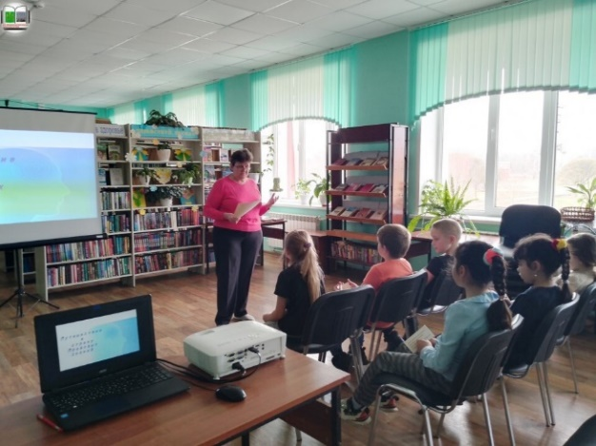
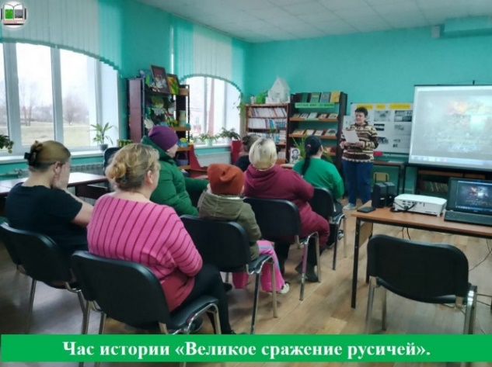

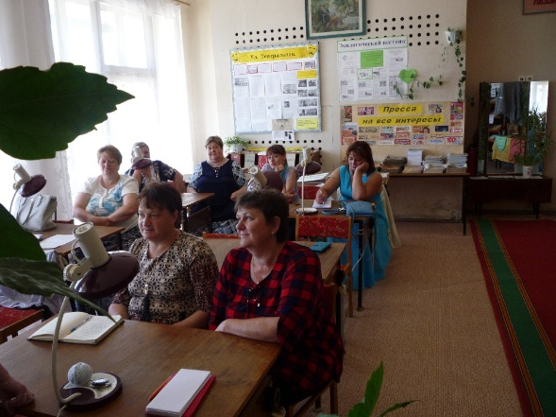
Екатерина Владимировна принимает участие в районных и выездных семинарах библиотечных работников. Несколько семинаров проводилось на базе Алешинской сельской библиотеки.
В 2025 году она приняла участие в областном семинаре «Деятельность культурно - досуговых учреждений в сфере нематериального и этнокультурного достояния».

Грищенко Е.В. принимала участие в объявленных ГБУК КО «КОНБ им. В.Г. Белинского» проектах «Имена героев на карте Калужской области. К 75-летию Победы в Великой Отечественной войне 1941-1945 гг.», в региональном историко-краеведческом проекте к 75-летию Победы в Великой Отечественной войне «Листая “Летопись…” войны», межрегиональной акции среди муниципальных библиотек – проведение флэшмоба «Я помню! Я горжусь!». Была награждена Благодарственными письмами.
Алешинская сельская библиотека была также награждена Дипломом за участие в областном фотопроекте среди муниципальных библиотек Калужской области «Марафон добрых дел» в Год экологии в России.
Библиотекарь Алешинской библиотеки приняла участие в историко-краеведческом проекте «Связующая нить времён» с рассказом о своём краеведческом мини-музее.
Алешинская сельская библиотека одержала победу в конкурсе «Лучшая муниципальная библиотека области – 2022».
Е.В. Грищенко приняла участие в областной литературной акции «Читаем Гоголя вместе».

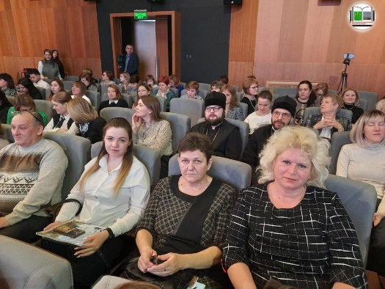
Библиотекарь Алешинской сельской библиотеки вместе с работников Мещовской библиотечной системы приняла участие в расширенном заседании коллегии Министерства культуры и туризма Калужской области и Управления по охране объектов культурного наследия региона по итогам работы в 2023 году и задачам на 2024 год.

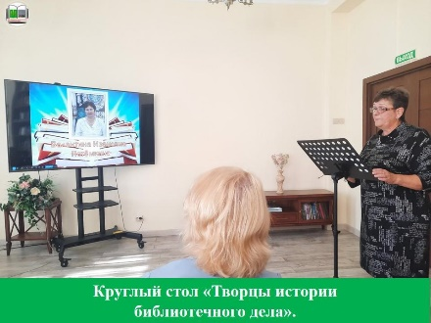
В 2024 году Е.В. Грищенко приняла участие в работе круглого стола «Творцы библиотечного дела: история и современность». Она выступила с докладом «Однажды и навсегда», в котором рассказала о прежнем библиотекаре Потёмкиной Валентине Ивановне.

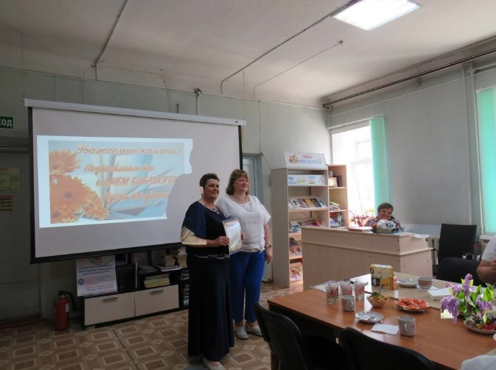
Екатерина Владимировна Грищенко стала Призёром районного конкурса профессионального мастерства «БИБЛИОтекарь – 2024» среди специалистов сельских библиотек.
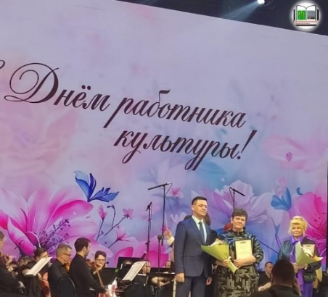
Библиотекарь Алешинской сельской библиотеки Грищенко Екатерина Владимировна оказалась в числе победителей конкурса на получение денежного поощрения лучшими муниципальными учреждениями культуры, находящимися на территории сельских поселений, и их работниками на территории Калужской области по итогам работы за 2024 год.
Библиотекарь Алешинской сельской библиотеки Грищенко Екатерина Владимировна получила Почётную грамоту Министерства культуры и туризма Калужской области за добросовестный труд в сфере культуры и искусства и в связи с празднованием Дня работника культуры.

Неоднократно Грищенко Екатерина Владимировна была награждена Грамотами Администрации МР «Мещовский район» за многолетний добросовестный труд, большой вклад в развитие Мещовского района, Благодарностями отдела культуры и туризма, администрации МКУ «Мещовская ЦБС».

Работа Алешинской сельской библиотеки регулярно освещается на страницах районной газеты «Восход», на официальном сайте Мещовской центральной районной библиотеки, в социальных сетях «Одноклассники» и «ВКонтакте».

Грищенко Екатерина Владимировна - библиотекарь Алешинской сельской библиотеки МКУ «Мещовская ЦБС»

Вдовкина Людмила Алексеевна - библиограф Мещовской центральной районной библиотеки МКУ «Мещовская ЦБС»

